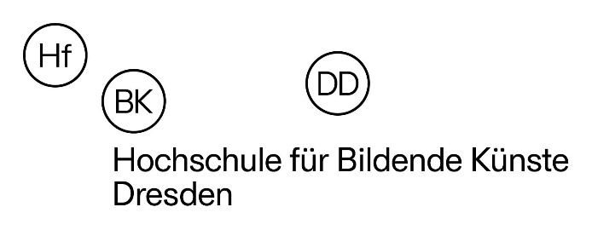

**Empfehlungsschreiben für ein Deutschlandstipendium**

(auszufüllen von einem hauptamtlichen Hochschullehrer bzw. einer Hochschullehrerin der Hochschule für Bildende Künste Dresden

Name: ___________________________________________________________________________

Vorname: _________________________________________________________________________

Geburtsdatum: _____________________________________________________________________

Seit welchem Semester kennen Sie die Bewerberin bzw. den Bewerber:

Wie stufen Sie die bisherigen Leistungen der Bewerberin bzw. des Bewerbers ein?

□ ausgezeichnet □ sehr gut □ gut □ befriedigend

Würden Sie die Förderung durch das Deutschlandstipendium befürworten?

□ unbedingt □ ja □ nein

**Kurze Stellungnahme über die zu erwartenden hervorragenden Leistungen in Studium oder Beruf oder über die hervorragenden Leistungen die bereits erbracht wurden:**

_________________________________________________________________________________

_________________________________________________________________________________

_________________________________________________________________________________

____________________________________________________________________________________________________________________________________________________________________________________________________________________________________________________________________________________________________________________________________

_________________________________________

Ort, Datum Name Unterschrift